BAUER UNSER – Infos

Ab 01.09.2017 auf DVD und als VOD

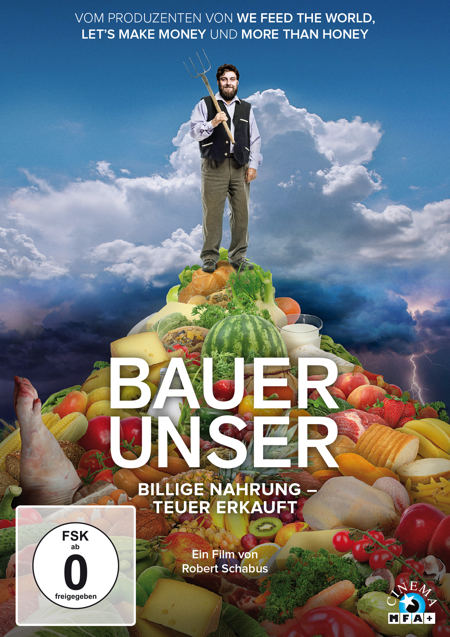
Synopsis
BAUER UNSER zeigt gleichermaßen ungeschönt wie unaufgeregt, wie es auf Bauernhöfen zugeht. Doch so vielfältig die Bauern, vom Biobauern bis zum konventionellen Agraringenieur, so einhellig der Tenor: So kann und wird es nicht weitergehen. Das Mantra der Industrie – schneller, billiger, mehr – stellen die meisten von ihnen in Frage.

BAUER UNSER ist ein sehenswerter und spannender Film, in dem deutlich wird, wie Wirtschaftspolitik und Gesellschaft immer öfter vor der Industrie kapitulieren. Weit entfernt von rosigen Bildern einer ländlichen Idylle gibt es dennoch Momente der Hoffnung. Etwa wenn der Gemüsebauer und Rinderzüchter Simon Vetter stolz darauf ist, ein Bauer zu sein, der seine Kunden kennt und der Entfremdung entgegenhält. Oder wenn die Bio-Schafzüchterin Maria Vogt eigenhändig Schafe melkt und frohlockt: „Hey, es geht ja auch ganz anders!“

BAUER UNSER ist ein Film, der Lust macht, dem Bauern ums Eck einen Besuch abzustatten, bewusst heimische Lebensmittel zu genießen – und auch als KonsumentIn das Bekenntnis abzulegen: „Bauer unser“.

Keyfacts
- Von Helmut Grassers AllegroFilm produziert (WE FEED THE WORLD und MORE THAN HONEY)
- Informativ, gut recherchiert und unterhaltsam
- Interviews mit Bauern und Landwirtschaftsexperten, z.B. Benedikt Haerlin (Zukunftsstiftung Landwirtschaft), José Bové (Gründungsmitglied der französischen Bauerngewerkschaft CONF und von ATTAC, Mitglied des Europäischen Parlaments), Martin Häusling (agrarpolitischer Sprecher der Fraktion die GRÜNEN/EFA im Europäischen Parlaments), Phil Hogan (EU-Kommissar für Landwirtschaft)

Pressestimmen
„Wichtiger Beitrag über den Sinn moderner Konsumwirtschaft und subventionierter Agarpolitik – und regt hoffentlich längst überfällige Diskussionen an.“ Münchner Merkur
„Das ist Bildung im besten Sinne.“ Süddeutsche Zeitung
„Grund genug, sich sofort eine Biokiste zu bestellen.“ SZ Extra
„Einer der bislang besten Filme zum Thema: informativ, klug argumentierend und stets darum bemüht, die Auswirkungen bestimmter Entscheidungen in einem komplexen und globalen System sichtbar zu machen.“ Zitty
„Bietet offene und authentische Einblicke in die moderne Landwirtschaft.“ Alnatura
„Eine gesellschaftliche Notwendigkeit (...) Ein beeindruckender Film.“ BIZZ
„Erhellend“ EPDfilm
„Eine Dokumentation die durch eindrucksvolle Bilder und Fakten aufrüttelt.“ Dran Next
„Ein Enthüllungsfilm“ Klimaretter
„Packend und hochaktuell“ Passauer Neue Presse

Technische Facts
Genre: Dokumentarfilm
Laufzeit: ca. 88 Min.
Herstellungsland/ -jahr: Österreich / Belgien / Frankreich 2016
Regie: Robert Schabus
Bildformat: 16:9 (1.85:1)
Audio: DD 5.1 Deutsch (mit fremdsprachigen Anteilen), 2.0 Audiodeskription
Untertitel: Deutsch (Teiluntertitelung), SDH – Untertitel für Hörgeschädigte
Specials: Interview mit Regisseur Robert Schabus, nicht verwendete Interviews, Trailer, Trailershow
FSK: ab 0 Jahren
Artikel-Nr. & EAN: 5658037/ 42 6045658 037 2
Verpackung: Amaray mit Wendecover
Set-Inhalt: 1 Disc

Pressebetreuung
Cinemaids
Stammen & Spiering GbR
Kidlerstr. 4
81371 München
info@cinemaids.de
Tel.: 089 /44 23 98/- 11/- 12

Pressematerial unter www.mfa-film.de

